NHỮNG NGƯỜI THẦY CỦA TÔI
Thắm thoát bốn năm đại học của tôi cũng đã trôi qua. Đối với tôi, bốn năm đó là khoảng thời gian đáng nhớ. Những người tôi đã gặp, những việc tôi đã làm đều để lại cho tôi nhiều bài học quý giá. Nhân dịp Ngày Nhà giáo Việt Nam 20/11 năm nay, tôi muốn kể cho các bạn nghe ba câu chuyện về ba người Thầy trong Bộ môn Quy hoạch giao thông của tôi. Chỉ đơn giản là ba câu chuyện.
***
Câu chuyện đầu tiên: “Hãy tìm cho mình người Thầy”
Tôi gặp Thầy Đoàn Hồng Đức lần đầu tiên là vào tháng 12 năm 2014 trong chuyến tham quan Địa đạo Củ Chi do Đoàn khoa Công trình giao thông tổ chức. Năm đó, tôi đang là sinh viên năm hai. Ấn tượng đầu tiên của tôi về Thầy đó là sự thân thiện và nhiệt tình. Thầy đã cùng chúng tôi trên ba tuyến xe buýt từ ký túc xá đến địa đạo Củ Chi. Thật ra thì ban đầu, tôi cảm nhận chuyến đi này cũng như bao chuyến đi khác, cũng tham quan, chụp ảnh, dâng hương, chơi các trò chơi vận động … Và có lẽ tôi sẽ không có ấn tượng sâu đậm về chuyến đi nếu không có phần chia sẻ của Thầy lúc cuối chương trình.
Đó là lúc chúng tôi đang ngồi nghỉ ngơi sau khi chơi các trò chơi vận động và chuẩn bị ra về. Thầy đứng lên giữa đám đông và xin phép có đôi lời trước khi kết thúc hành trình. Thầy giới thiệu Thầy hiện là giảng viên của bộ môn Quy hoạch giao thông, khoa Công trình giao thông. Thầy kể về nhân duyên của Thầy với trường Đại học Giao thông vận tải TPHCM từ khi còn là sinh viên của trường cho đến khi trở thành giảng viên. Rồi Thầy kể về đam mê của Thầy đối với ngành giao thông. Tôi nhận thấy được sự tâm huyết và lòng yêu nghề của Thầy qua từng câu nói.
Và có một câu nói của Thầy đã để lại ấn tượng lớn trong tôi: “Hãy tìm cho mình người Thầy!”. Thầy giải thích rằng bản thân Thầy cũng gặp không ít những khó khăn trên con đường chinh phục đam mê và lý tưởng. Chính những người Thầy của Thầy đã giúp Thầy có thêm động lực và sức mạnh để Thầy có thể bước tiếp trên con đường khó khăn đó.
Chuyến đi kết thúc bằng một tràng pháo tay phấn khởi. Chúng tôi ai về nhà nấy. Mọi người chắc ai cũng sẽ có cảm nhận riêng về chuyến đi. Và với tôi, tôi nghĩ tôi phải bắt đầu hành trình tìm kiếm người Thầy cho riêng mình.
Rồi năm thứ hai đại học cũng kết thúc, chúng tôi phải đăng ký chọn chuyên ngành. Bạn tôi, đứa chọn cầu đường, đứa chọn đường sắt. Còn tôi thì chọn quy hoạch, một phần vì tôi thích, và một phần vì tôi muốn gặp lại Thầy.
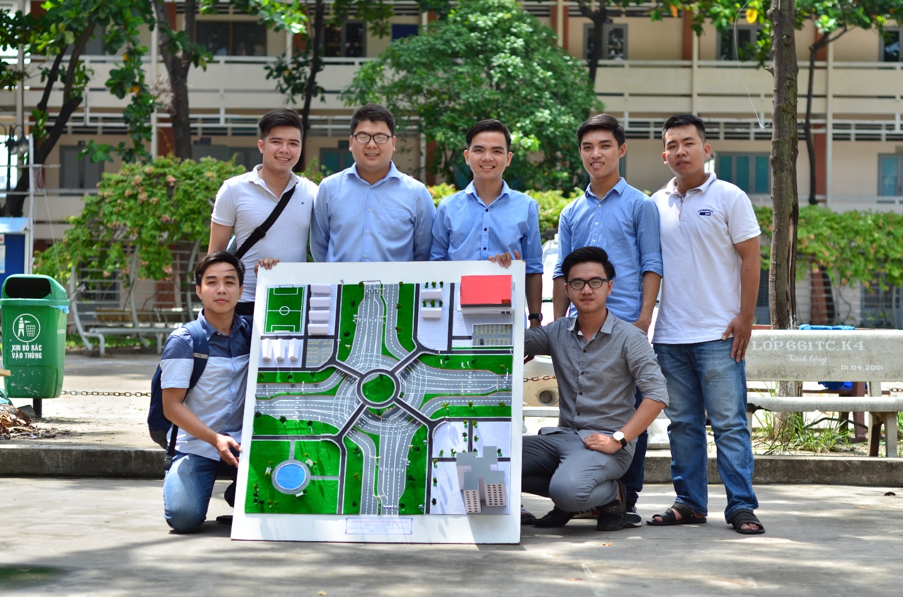
Thầy Đoàn Hồng Đức cùng nhóm sinh viên thiết kế mô hình nút giao thông.
Thật may mắn khi Thầy là giáo viên chủ nhiệm của lớp chúng tôi – lớp QG13. Thầy vẫn không khác gì so với một năm trước đó, vẫn nhiệt tình và thân thiện. Vì Thầy là giáo viên chủ nhiệm nên chúng tôi có nhiều thời gian tiếp xúc với Thầy hơn. Thầy đã giúp đỡ chúng tôi rất nhiều về học thuật cũng như về định hướng nghề nghiệp. Lần gần đây nhất, Thầy đã hỗ trợ chúng tôi hết mình trong cuộc thi Thiết kế mô hình nút giao thông do Khoa Công trình giao thông tổ chức. Kết quả thật đáng mừng, chúng tôi đạt giải Nhất.
Lòng yêu nghề và tâm huyết của Thầy đã truyền cảm hứng cho tôi, giúp tôi quyết tâm theo đuổi ngành Quy hoạch giao thông.
***
Câu chuyện thứ hai: “Sản phẩm của người kỹ sư”
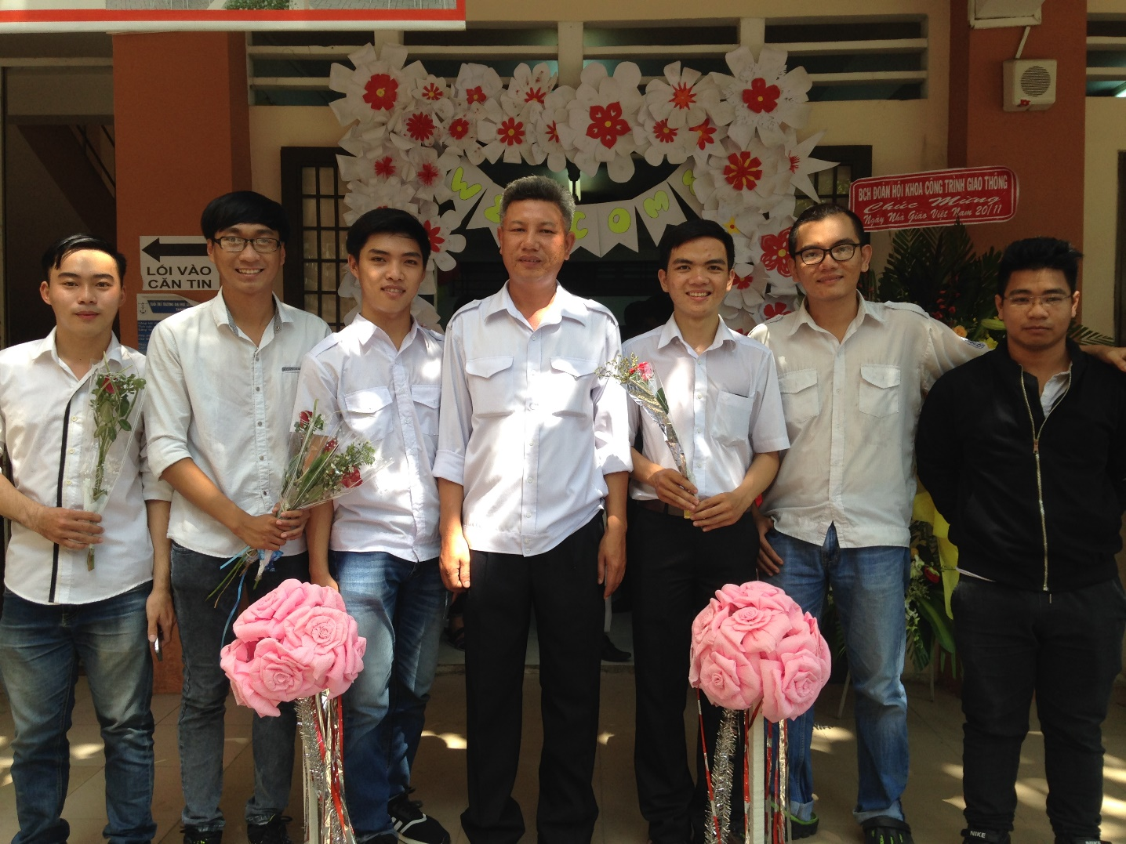
Thầy Nguyễn Hữu Huy trong ngày Nhà giáo Việt Nam 20/11/2016.
Vào học kỳ I, năm học 2016 – 2017, chúng tôi học môn Kỹ thuật và Quản lý giao thông do Thầy Nguyễn Hữu Huy phụ trách. Buổi học đầu tiên, Thầy bước vào lớp với phong thái nhanh nhẹn và khỏe mạnh. Thầy nói lời chào đầu tiên với lớp tôi bằng một chất giọng và phong cách thẳng thắn, bộc trực đậm chất miền Trung.
Một kỷ niệm mà tôi nhớ nhất về Thầy, đó là buổi báo cáo tiểu luận giữa kỳ. Hôm đó, do tôi không chuẩn bị bài trước ở nhà nên tôi thuyết trình ấp a ấp úng, chỗ nào không rõ thì cũng nói bừa cho qua, miễn sao là đọc xong những gì có trong bài báo cáo. Và dĩ nhiên, Thầy đã la tôi một trận tơi bời khói lửa. Nhưng Thầy vẫn cho tôi cơ hội để làm lại và Thầy đã góp ý, chỉnh sửa, bổ sung để cho tôi hoàn thiện bài báo cáo. Trong nhiều điều Thầy nói, tôi tâm đắc nhất hai câu và tôi đã lấy đó làm nguyên tắc sống cho mình:
“Muốn lời nói và hành động rõ ràng, phải rõ ràng ngay từ trong suy nghĩ.”
“Sản phẩm của người kỹ sư là những con số định lượng, chứ không phải những câu nói hô hào và sáo rỗng.”
Điều đó đã được chứng minh trong các buổi học của Thầy. Thầy rất chuẩn mực trong việc truyền đạt kiến thức. Những nội dung trong bài giảng của Thầy đều được trình bày một cách chi tiết và khoa học. Những lời Thầy nói ra đều rõ ràng, tránh để chúng tôi hiểu sai lệch về vấn đề.
Tôi đã học được phong cách khoa học đó từ Thầy.
***
Và câu chuyện cuối cùng: “Hội nhập quốc tế”
Thầy Nguyễn Quốc Hiển phụ trách dạy lớp chúng tôi môn Chính sách giao thông. Đó là một môn học rất rộng, mỗi buổi học là một kiến thức mới. Buổi học đầu tiên, Thầy giảng về lịch sử của ngành giao thông, Thầy khẳng định: “Phát minh ra bánh xe là một bước tiến vĩ đại trong lịch sử loài người”. Hay một buổi học khác, Thầy giảng về “nguyên nhân của mọi nguyên nhân”. Thầy nói rằng: “Mọi chuyện trên đời đều có nguyên nhân của nó. Nguyên nhân này là kết quả của một nguyên nhân khác. Vì vậy, trách nhiệm của người kỹ sư là phải tìm ra được “nguyên nhân của mọi nguyên nhân” của vấn đề và giải quyết chúng”.
Có một điều mà mỗi tiết học thầy đều nói với chúng tôi, đó là Thầy luôn muốn chúng tôi sẽ vươn ra thế giới và Thầy nhấn mạnh tầm quan trọng của tiếng Anh. Thật ra thì tôi cũng đã nghe nhiều người nói rằng tiếng Anh cần thiết. Nhưng tôi cũng không thể nào cảm nhận được nó cần thiết đến mức nào. Và những lời nói của Thầy khi đó cũng không ảnh hưởng nhiều đến cảm nhận của tôi về tiếng Anh.
Và rồi có một bước ngoặt khiến tôi phải thay đổi.
Đó là việc thầy đăng ký cho tôi tham gia làm tình nguyện viên cho The 12th International Conference of Eastern Asia Society for Transportation Studies (12th EASTS). EASTS là một hội nghị quốc tế về giao thông của các quốc gia Đông Á, tổ chức hai năm một lần. Năm 2017, Việt Nam đăng cai tổ chức tại thành phố Hồ Chí Minh.
Ban đầu, tôi cũng lo lắng vì tôi không biết mình có thể hoàn thành được công việc hay không. Nhưng rồi tôi đã quyết định tham gia. Công việc của tôi là hỗ trợ cho phòng thư ký của hội nghị. Đó là lần đầu tiên trong đời tôi được gặp nhiều người đến từ các quốc gia khác nhau. Tôi đã phải rất khó khăn để diễn đạt suy nghĩ của mình cho người khác hiểu, tôi dùng mọi cách có thể như dùng ngôn ngữ hình thể hay nhờ bạn dịch lại cho tôi. Thật khó để diễn tả cảm giác bất lực của tôi lúc ấy. Hội nghị diễn ra trong ba ngày. Đối với tôi, ba ngày đó như một cực hình. Tôi đã trông thời gian qua mau, càng nhanh càng tốt.
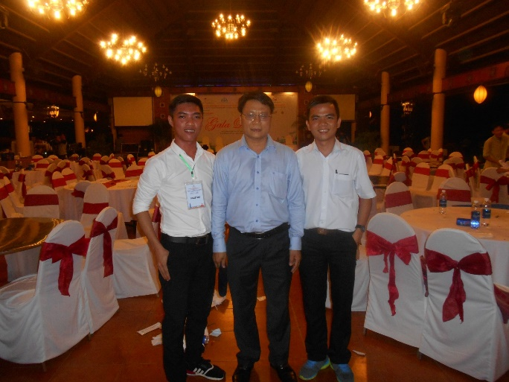 | 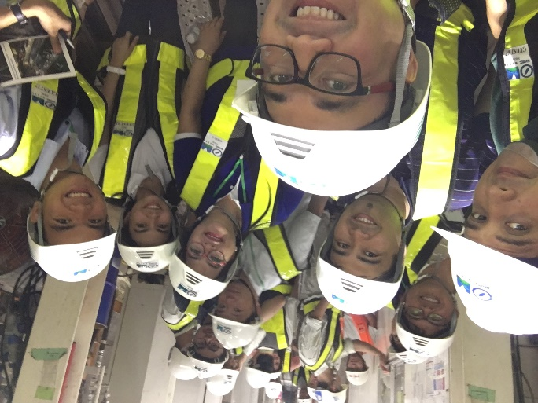
Cùng Thầy Nguyễn Quốc Hiển tại hội nghị EASTS 2017. | Cùng bạn bè quốc tế tại hội nghị EASTS 2017
Và rồi hội nghị cũng kết thúc. Tại lễ bế mạc, tôi đến gặp Thầy chào tạm biệt và nói lời cảm ơn. Thầy vốn là người trầm tính và kiệm lời nên chỉ nói với tôi một câu: “Sau ba ngày hội nghị, bằng những gì em quan sát, chắc em sẽ biết mình đang thiếu gì và biết mình cần phải làm gì, đúng không?”
Dạ đúng, Thầy! Em đã biết mình cần phải làm gì rồi Thầy. Cám ơn Thầy đã giúp em có thêm động lực để bước tiếp trên con đường hội nhập quốc tế.
***
Tôi sẽ dùng những lời cảm ơn để thay cho lời kết của ba câu chuyện trên.
“Cảm ơn Thầy Đức đã dẫn dắt em vào ngành Quy hoạch giao thông. Cám ơn Thầy Huy đã cho em biết thế nào là tư duy của một kỹ sư. Và cảm ơn Thầy Hiển đã cho em hành trang để vươn ra thế giới.”
Câu chuyện về những người Thầy của tôi trong những năm tháng đại học là như thế. Còn câu chuyện của bạn thì sao?
Thành phố Hồ Chí Minh, ngày 26 tháng 09 năm 2017.
Trần Đức Thuần

